PROYECTO DE UN SISTEMA MECÁNICO PARA LA RECEPCIÓN, ALMACENAMIENTO Y EXTRACCIÓN DE CARBÓN MINERAL.

Patricio Moreno Altamirano ¹, Federico Camacho Brausendorff ²

¹Ingeniero Mecánico, 2005.
²Director de tesis, M. Sc., Profesor Principal FIMCP-ESPOL.

RESUMEN

El presente artículo trata acerca del desarrollo del “Proyecto de un Sistema Mecánico para la Recepción, Almacenamiento y Extracción de Carbón Mineral usado como Combustible Industrial”. Este proyecto se divide en tres sistemas: Sistema de Recepción, Sistema de Almacenamiento y Sistema de Extracción de su lugar de almacenamiento. El objetivo es establecer de una manera clara y precisa todas las consideraciones que deben realizarse para el manejo y transporte en forma segura del carbón mineral. Además se describen todos los equipos necesarios para cada uno de los sistemas así como las variables utilizadas para su selección o diseño. Finalmente, debido a que el carbón produce gran cantidad de contaminantes, es parte vital del proyecto la implementación de sistemas de desempolvado para evitar que las partículas de carbón se dispersen en el ambiente.

SUMARY

The present article treats about the development of a “Mechanical System Project for the Reception, Storing and Reclaiming of Mineral Coal used as Industrial Fuel”. This project divides in three systems: Reception System, Storing System and Reclaiming System. The objective is to establish in a clear and accurate way all the considerations that must be made for a save handling and transportation of the mineral coal. Besides, the necessary equipment for each one of the systems and variables used for its selection and design are described. Finally, because the coal produces a great quantity of pollutants, it is vital part of the project the implementation of dedusting systems for avoid that coal particles disperses in the environment.

INTRODUCCIÓN

El gran consumo de energía del sector industrial y el aumento del precio de los combustibles fósiles tradicionalmente utilizados como el petróleo y gas natural hacen pensar que se debe buscar una opción distinta para la obtención de energía. Una alternativa viable para empresas con gran capacidad de inversión y elevado consumo de energía es el carbón mineral. Claro ejemplo de esto es la Industria Cementera, en la cual la utilización del carbón mineral como combustible industrial ha venido en aumento para la producción de clinker.

Debido a lo expuesto se prevé que el carbón seguirá siendo utilizado en el futuro, y aún más, su consumo aumentará. Aunque en el Ecuador este combustible industrial no es muy utilizado se estima que su consumo también aumentará; por tanto es necesario que se detalle de manera clara y objetiva todas las consideraciones necesarias para el transporte, almacenamiento, manipuleo y procesamiento del mismo, siguiendo las normas y recomendaciones establecidas para estos fines. El objetivo del presente Artículo es el desarrollo del proyecto completo de un sistema para la recepción, almacenamiento y extracción del carbón de su lugar de almacenamiento hacia el proceso de molienda, con una capacidad de transporte 100 toneladas por hora.

CONTENIDO

El Carbón Mineral.
El carbón es el combustible más abundante en la tierra y el combustible principal para producir electricidad en Estados Unidos. El consumo anual mundial de energía es aún inferior a 1% de las reservas mundiales combinadas de combustibles fósiles.

TABLA I

EVOLUCIÓN DE PRECIOS CON EL TIEMPO DE COMBUSTIBLES FÓSILES [1]
Año | Carbón bituminoso y lignito  Centavos de USD/MJ | Gas Natural  Centavos de USD/MJ | Petróleo  Centavos de USD/MJ
1975 | 0.091 | 0.041 | 0.13
1980 | 0.11 | 0.15 | 0.35
1985 | 0.12 | 0.23 | 0.39
1990 | 0.10 | 0.16 | 0.33
1993 | 0.094 | 0.19 | 0.22
2005* | 0.15 | 0.51 | 0.82
* Los precios son medias del primer trimestre del año obtenidas en el mercado internacional.

La tabla I muestra la evolución de los precios por unidad de energía de los diferentes combustibles fósiles. Como se puede observar el precio del carbón se ha mantenido estable durante los últimos 30 años, a diferencia del precio del petróleo y gas mineral que han aumentado apreciablemente y siguen con esta tendencia.

El carbón se originó a partir de los restos, en descomposición interrumpida, de árboles, arbustos, helechos, musgos, lianas y otras formas de vida vegetal, que florecen en lodazales y pantanos enormes, hace muchos millones de años, durante periodos prolongados de clima húmedo y tropical y con precipitaciones pluviales abundantes.

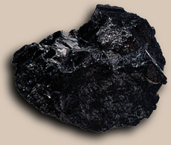
Figura 1: Carbón Mineral.

Los carbones se clasifican por categorías, o sea, según el grado de metamorfismo en la serie que va desde el lignito, pasando por los carbones sub-bituminosos y bituminosos hasta llegar a la antracita.

Consideraciones Ambientales
Uno de los mayores problemas de la utilización del carbón directamente como combustible es que este es contaminante. Las tecnologías para la utilización del carbón en forma limpia y eficiente se concentran más que nada en la generación de energía, ya que más del 50% del carbón obtenido en el mundo es usado para generar energía eléctrica [2].

Existen métodos para la transformación del carbón en combustibles “más limpios”. Una alternativa a la combustión del carbón pulverizado es la gasificación del carbón, cuando el carbón entra en contacto con vapor y oxígeno, reacciones termoquímicas producen un gas combustible rico en monóxido de carbono e hidrógeno. Ciclos combinados de gasificación del carbón para la obtención de energía están siendo utilizados y desarrollados en Estados Unidos y Europa. Estos sistemas dan mayores eficiencias ya que utilizan el calor existente en el gas luego de haber pasado por la turbina para producir vapor y alimentar a otra turbina. Los sistemas comerciales existentes alcanzan eficiencias de cerca de 45%.

Precauciones en la Utilización del Carbón Mineral.
El manejo del carbón puede involucrar ciertos riesgos. Fuego o explosiones pueden causar grandes daños a personas, maquinaria o edificios, este riesgo se reduce si se observan las medidas de precaución adecuadas.

Por esto se deben tener muy en cuenta las normas para manejo del carbón especificadas por la Asociación Nacional para la Protección contra Incendios de Estados Unidos [3], NFPA por sus siglas en ingles y las normas de la Unión Europea [4].

Los aspectos diarios importantes que hay que tomar en cuenta para la protección contra incendios se dan a continuación:

- Limpieza de la planta.
- Inspección frecuente de edificios, máquinas y planta.
- Monitoreo de las condiciones de operación y eficiencia de los sistemas contra incendios.
- Se debe contar con planos para: Alarmas, Retiro de elementos peligrosos, Lucha contra incendios. Estos deben ser desarrollados de manera que se involucre a todo el personal.

Información General sobre Autoignición y Desgaste
Cualquier carbón, en su superficie, absorbe oxígeno de la atmósfera y esta tendencia aumenta con carbones ricos en gas y oxígeno. La absorción está ligada a un desarrollo de energía que lleva a un calentamiento del carbón si el calor no es disipado. La tasa de absorción de oxígeno aumenta con la temperatura. La reactividad química del carbón se ve aumentada debido a una temperatura elevada que lleva a una continua desintegración del carbón y desarrollo de calor, causando finalmente la AUTOIGNICIÓN.

Si el calor producido se libera al ambiente, no hay incremento de temperatura. En este caso tendrá lugar un lento y progresivo efecto de DESGASTE en la superficie del carbón con la consecuencia de pérdida en el Poder Calorífico.

Las siguientes condiciones afectan la ignición espontánea del carbón:

- Contenido de materia volátil en el carbón.
- Tamaño de grano del carbón.
- Temperatura y contenido de agua en las pilas.
- Alturas de las pilas.
- Compresión de las pilas.
- Composición química del carbón.

Componentes del Proyecto.
La figura 2 muestra claramente los tres componentes del Proyecto. La primera parte del proyecto es el Sistema de Recepción, este se inicia con la balanza utilizada para pesar los camiones que lleguen cargados con carbón. El tipo de balanza a utilizar se denomina “Puente de Pesaje” (SP).

Luego de que el camión es pesado, éste descarga el carbón en la Tolva de Recepción (TR), la cual será de flujo de masa, esta tolva tendrá una banda de baja velocidad (BT1) como dispositivo para ayuda de flujo. La banda de baja velocidad descargará sobre una segunda banda de mayor velocidad (BT2), esta recorrerá 250 m para descarga en una tercera banda (BT3) que llevará el carbón hacia la Nave Almacenamiento. Se utilizan dos bandas para trasladar el carbón desde la Tolva de Recepción hacia la Nave de Almacenamiento debido a las dimensiones del terreno disponible y las condiciones asumidas.

La banda BT3 deposita el carbón sobre el Carro de Descarga (TC), luego este lleva el carbón hacia el apilador (AP) para colocarlo en su lugar de almacenamiento. Finalmente el extractor (EX) recoge el carbón que se encuentra almacenado y lo descarga en la tolva de alimentación (TA). Dispositivos adicionales como transportadores de derrame y colectores de polvo se utilizan para evitar la contaminación y prevenir acumulaciones de polvo de carbón.

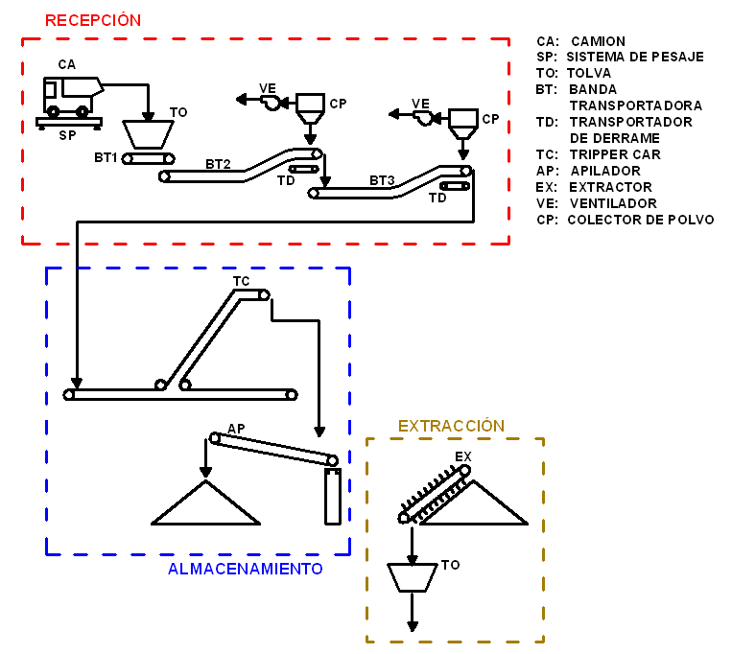
Figura 2: Esquema del Proyecto para la Recepción, Almacenamiento y Extracción de Carbón Mineral.

Diseño y selección de equipos.
Los equipos que fueron diseñados son: El sistema de pesaje, las tolvas de recepción y alimentación, Bandas Transportadoras y la Nave de almacenamiento. Además se seleccionaron los colectores de polvo, transportadores de derrame, Carro de descarga (tripper car), Apilador (Stacker) y Extractor (Reclaimer).

Sistema de Pesaje.
El sistema de pesaje seleccionado se denomina puente de pesado, consta de un par de vigas colocadas sobre celdas de carga las cuales sensan el peso del camión.
Los camiones que llegan con el material son pesados antes y después de ser descargados y el material entregado se calcula por la diferencia entre estos dos valores. El diseño de la estructura metálica se realizó utilizando el programa computacional de elementos finitos SAP2000; se siguieron las normas del la AISC (American Institute of Steel Constructors) [5].

Tolvas de Recepción.
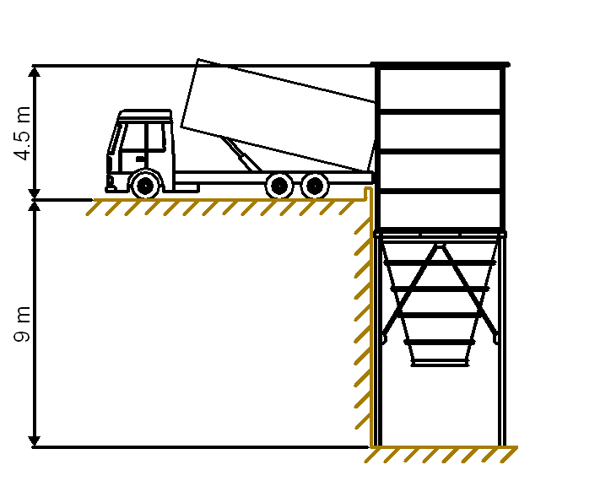
Esta tolva es de flujo de masa, que significa que todos los materiales en el recipiente se desplazan cuando se retira una parte, con esto se evitan problemas de flujo y estancamiento del material. La tolva de recepción diseñada se muestra en la figura 3.
Figura 3: Tolva de Recepción.

Para el cálculo de las presiones y esfuerzos producidos por el material almacenado sobre las paredes de la tolva se utilizaron las ecuaciones deducidas por Jenike [6,7], las normas DIN 1055 parte 6 [8] y además se calculó la presión debido al impacto del material. Se compararon ambos resultados y se utilizaron los valores más críticos. Para el diseño se utilizó nuevamente el programa SAP2000, con este se calcularon los esfuerzos de Von Mises y se comprobó que ningún elemento de la tolva llegue al esfuerzo de fluencia con un factor de seguridad de 2.
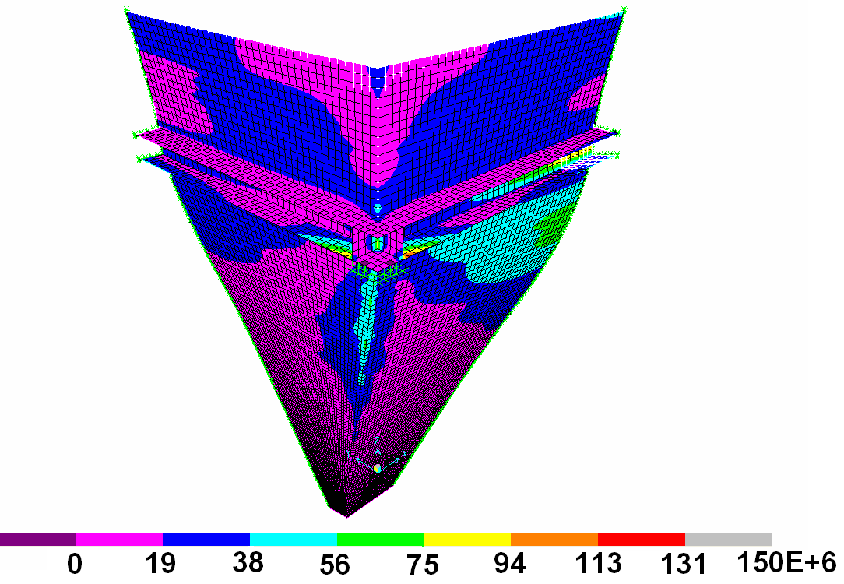

Figura 4: Esfuerzos en Paredes de la Tolva.
La figura 4 muestra el resultado obtenido utilizando SAP2000, se puede observar que todos los esfuerzos están por debajo de lo permisible.

Bandas Transportadoras.

Para realizar los cálculos necesarios para hallar las tensiones de las bandas y la potencia requerida por el motor así como para seleccionar los diferentes componentes de las bandas se utilizó el Programa Computacional Heber2000 desarrollado por el Ing. Heber Hinojosa como tesis de grado (9).

Para seleccionar la capacidad de la banda hay que tomar en cuenta la capacidad de los camiones, la cantidad de camiones de la flota disponible y el tiempo que tarda el camión en transportar el carbón desde el puerto de llegada al lugar de almacenamiento. Ya que estos datos no están disponibles, una buena aproximación es que los camiones entregan 150 TM/h, por lo que las bandas tendrán esta capacidad. La tabla II muestra las especificaciones principales de las tres bandas.

TABLA II

ESPECIFICACIONES DE BANDAS TRASNPORTADORAS
Descripción | Tipo | Ancho (mm) | Longitud (m) | Potencia  (Hp) | Velocidad (m/s)
BT1 | Plana | 1000 | 4 | 1.5 | 0.5
BT2 | Terna a 35° | 600 | 250 | 15 | 1.5
BT3 | Terna a 35° | 600 | 100 | 10 | 1.5

Carro de Descarga y Apilador.
Para poder descargar el carbón en cualquier punto a lo largo de la pila se debe utilizar un carro de descarga (tripper car), este lleva el material desde la banda BT3 hasta el apilador. Para poder realizar la selección se este equipo se necesita especificar al fabricante los datos mostrados a continuación:

Material: Carbón Bituminoso.
Tamaño máximo de terrón: 50 mm
Altura de la descarga: 8.6 m.
Capacidad: 200 TM/h.

Para la selección del apilador los datos que se necesitan son:

Material: Carbón Bituminoso.
Tamaño máximo de terrón: 50 mm
Altura de la pila: 10 m.
Ancho de la pila: 28.6 m.
Capacidad: 200 TM/h.

Con estos datos se obtiene el apilador mostrado en la figura 5.

Figura 5: Apilador.

Nave de Almacenamiento.
Las dimensiones de la nave de almacenamiento dependen de las dimensiones de la pila de carbón y del espacio necesario de los equipos. La pila tiene una altura de 10 m (de acuerdo a las recomendaciones de la Unión Europea), 28.6 m de ancho y 276 m de largo. Además se necesita 20 metros adicionales para colocar el apilador y el extractor; con esto las medidas principales de la Nave se muestran en la figura 6.

Figura 6: Nave de Almacenamiento.

Debido a la gran luz de la Nave (50 m), las cerchas principales que sostengan la cubierta serán arcos espaciados 6 m entre si. El análisis de la estructura metálica se realizó utilizando SAP2000; de igual manera el criterio de diseño fue de acuerdo a las normas del AISC, como todas las estructuras metálicas del proyecto.

Extractor.
El extractor utilizado es del tipo lateral de cangilones, ya que la capacidad de estos es la adecuada para este proyecto. Los datos necesarios para que el fabricante pueda suministrar el equipo adecuado se muestran a continuación:

Material: Carbón Bituminoso.
Tamaño máximo de terrón: 50 mm
Altura de la pila: 10 m.
Ancho de la pila: 28.6 m.
Capacidad: 100 TM/h.

Costos.
El costo total del proyecto es de USD 3’315.835,81, esto incluye la importación y fabricación de los diferentes equipos además del montaje de los mismos. Para poder calcular el tiempo de retorno de la inversión hay que estimar el costo que representaría la implementación de un sistema que utilice carbón como combustible, este valor para el caso analizado es de aproximadamente USD 18’000.000,00. El ahorro anual que se obtiene por la utilización de este combustible, con un consumo de 30 TM/h, en lugar del bunker es de alrededor de USD 18’200.000,00 por lo que la inversión se recupera en 12 meses.

CONCLUSIONES

- Debido a la gran demanda de energía que representa la industria mundial, y ya que la explotación de los combustibles fósiles tradicionalmente utilizados como el petróleo y el gas natural llegará a su cenit en esta década existe la necesidad de buscar una alternativa viable para la obtención de energía. Una de las opciones es la utilización del carbón mineral ya que, debido a la abundancia de este, puede suplir por largo tiempo la demanda de energía mundial, además la estabilidad el precio y bajo costo hacen que sea económicamente viable su uso.

- Un de los inconvenientes de la utilización del carbón mineral es que la combustión de combustibles sólidos es poco eficiente y produce gran cantidad de contaminantes, tanto sólidos como gaseosos. Es por esto que una de las industrias más idóneas para la utilización de este combustible es la del cemento, ya que todos los residuos sólidos que se producen debido a la combustión del carbón pueden ser utilizados como materia prima para la obtención del clinker (componente del cemento); en cuanto a los contaminantes gaseosos, estos deben ser controlados utilizando las diferentes técnicas de existentes (lavadores húmedos, equipos de absorción o adsorción, incineradores).

- Una de las consideraciones más importantes en cualquier tipo de proyecto es la seguridad, aún más si se trata del manejo de combustibles. Es por esta razón que hay que poner especial atención en las recomendaciones y normas que dictan las diferentes instituciones encargadas de regular estas actividades (NFPA en Estados Unidos y las normas de la Unión Europea).
- La utilización de programas computacionales como el SAP2000 y el Software para diseño de bandas y los catálogos electrónicos de los diferentes fabricantes optimizan el proceso de diseño y permiten realizar las iteraciones necesarias en forma rápida, disminuyendo así el tiempo empleado por el personal de proyectos y obteniendo resultados confiables.

REFERENCIAS

- PERRY ROBERTH H, Manual del Ingeniero Químico, Editorial McGraw Hill, Madrid – España 2001, Séptima Edición.

- MARINELLI J. y CARSON JOHN W., Solve Solids Flow Problems in Bin, Hoppers and Feeders.

- DEPARMENT OF ENERGY HANDBOOK, Primer on Spontaneous Heating and Pyrophoricity.

- F. L. SMITH, Instruction manual: Precaution when using Coal and Lignite.

- AMERICAN INSTITUTE OF STEEL CONSTRUCTION, Manual of Steel Construction, Load and Resistance Factor Design, 1995.

- TARDOS GABRIEL I, Stresses en Bin and Hoppers (Use of Jenike’s Method for Hopper Design), University of Florida, Florida – EEUU, 1998.

- CARSON JOHN W. y JENKYN R. T., Load Development and Structural Considerations in Silo Design, 1993.

- DIN 1055 – PART 6, Design Loads for Buildings, Loads in silo bins, 1897.

- HINOJOSA RUIZ HEBER, “Software para el Diseño de Transportadores de Banda” (Tesis, Facultad de Ingeniería en Mecánica y Ciencias de la Producción, 2002).

Atentamente,

Patricio Moreno Altamirano Ing. Federico Camacho B.
C.I. 091826295-7 DIRECTOR DE TESIS

